FICHA DE ACTIVIDAD – CURSO FORMACIÓN DEL PROFESORADO
RECICLA LOS PLÁSTICOS CON IA
Tecnología y Digitalización 3º ESO
Mónica Morales Gómez
I.E.S.Pablo Neruda (Leganés)
Fecha: 19/02/23
Fostering Artificial Intelligence at Schools

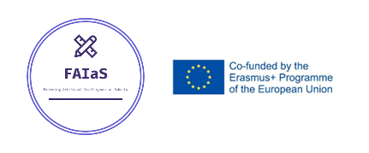
FAIaS – Ficha de actividad
Nombre de la actividad | Asignatura y nivel educativo | n . de alumnos/grupo
Recicla los plásticos con IA | Tecnología y Digitalización, 3º ESO | 28 alumnos
Objetivos
- Conocer el dilema del uso de los plásticos: ventajas e inconvenientes derivados de su uso.
- Elección de los materiales adecuados desde el punto de vista técnico y medioambiental para crear productos.
- Conocer los tipos de plásticos para reciclar adecuadamente en el contenedor amarillo.
- Saber qué hacer con los no reciclables, conocer los plásticos biodegradables.
- Uso de la Inteligencia Artificial para el reconocimiento de los plásticos. Preparar un algoritmo de IA para poder clasificar imágenes y poder hacer una interacción a través del ordenador.
- Manejo de la programación por bloques, como Scratch, para elaborar una aplicación que ayude a reciclar bien los plásticos.
- Conocer la posibilidad de hacer una aplicación para el móvil que en casa o en el instituto o en la calle, nos ayude a reciclar bien en el contenedor amarillo.
- Trabajar en equipo para buscar una solución a un problema planteado.

Contextualización
Competencias
Con esta actividad, buscamos que nuestros alumnos sean capaces de:
1.Definir el problema o necesidad que solucionar. Lo que requiere investigar a partir de múltiples fuentes, evaluando su fiabilidad y la veracidad de la información obtenida con actitud crítica, siendo consciente de los beneficios y riesgos del acceso abierto e ilimitado a la información que ofrece internet (infoxicación, acceso a contenidos inadecuados, etc.).
2. Abordar problemas tecnológicos con autonomía y actitud creativa, aplicando conocimientos interdisciplinares y trabajando en grupo, para diseñar y planificar soluciones a un problema o necesidad de forma eficaz e innovadora.
Esta competencia se asocia con dos de los pilares estructurales de la materia, como son la creatividad y el emprendimiento, ya que aporta técnicas y herramientas al alumnado para idear y diseñar soluciones a problemas definidos que tienen que cumplir una serie de requisitos, y lo orienta en la organización de las tareas que deberá desempeñar de manera personal o en grupo a lo largo del proceso de resolución creativa del problema. El desarrollo de esta competencia implica la planificación, la previsión de recursos necesarios y el fomento del trabajo en grupo en todo el proceso.

4. Describir, representar e intercambiar ideas o soluciones a problemas tecnológicos o digitales, utilizando medios de representación, simbología y vocabulario adecuados, así como los instrumentos y recursos disponibles y valorando la utilidad de las herramientas digitales para comunicar y difundir información y propuestas.
5. Desarrollar algoritmos y aplicaciones informáticas en distintos entornos, aplicando los principios del pensamiento computacional e incorporando las tecnologías emergentes, para crear soluciones a problemas concretos, automatizar procesos y aplicarlos en sistemas de control o en robótica.
7. Hacer un uso responsable de la tecnología, mostrando interés por un desarrollo equilibrado, identificando sus repercusiones y valorando la contribución de las tecnologías emergentes, para identificar las aportaciones y el impacto del desarrollo tecnológico.

Saberes básicos | Saberes básicos con los que se desarrollan estas actividades.
A. Proceso de resolución de problemas.
– Estrategias, técnicas y marcos de resolución de problemas en diferentes contextos y sus fases.
– Estrategias de búsqueda crítica de información para la investigación y definición de problemas planteados.
– Emprendimiento, perseverancia y creatividad para abordar problemas desde una perspectiva interdisciplinar.
B. Comunicación y difusión de ideas.
– Vocabulario técnico apropiado.
–Herramientas digitales para la publicación y difusión de documentación técnica e información multimedia relativa a proyectos
C. Pensamiento computacional, programación y robótica.
– Introducción a la inteligencia artificial:
· Sistemas de control programado. Computación física.
D. Digitalización del entorno personal de aprendizaje.
– Herramientas de edición y creación de contenidos multimedia: instalación, configuración y uso responsable.
– Respeto a la propiedad intelectual y a los derechos de autor.
E. Tecnología sostenible
– Tecnología sostenible. Valoración crítica.

Por tanto trabajaremos los ODS: 4, 5, 9, 11, 12, 13 y 14. 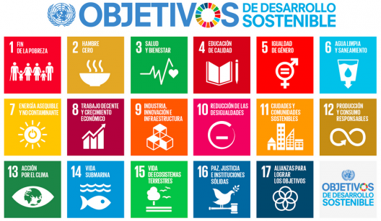

Enunciado de la actividad
Queremos realizar las piezas de nuestro proyecto de automatización de un Parking utilizando la impresora 3D. Pero nos surge el dilema de los plásticos: Las ventajas que aportan y los grandes inconvenientes derivados de su uso.
Algo que ayudará a equilibrar esas ventajas e inconvenientes, es enfocar el consumo de los plásticos desde la regla de las 3R.
Quién no se ha visto con un objeto de plástico delante del cubo amarillo preguntándose: ¿esto va aquí?
En 1º ESO aprendimos a reciclar en los distintos contenedores, pero… ¿lo hacemos realmente bien?
Tras una primera puesta en común, descubrimos que tenemos muchas dudas sobre los plásticos.
Ahora en 3ºESO, vamos a investigar sobre los diferentes tipos de plásticos, usos y reciclado, para después, diseñar y crear una aplicación mediante Scratch y módulos de Inteligencia Artificial creados por Learning ML, que nos ayude a identificar, mediante imagen, los diferentes tipos de plásticos y saber qué hacer con ellos para evitar contribuir a los grandes problemas medioambientales que están produciendo.

Temporización
1ªSesión: Planteamiento de la situación de aprendizaje. Dilema uso del plástico.
2ªSesión: Visualización de vídeo relacionado con el plástico en el mar y la respuesta de un joven ingeniero.
3ªSesión: ¿Qué echas en el cubo amarillo? Durante una semana, habrán recogido en el cuaderno que ha tirado en el cubo amarillo, cada alumno y su familia. Además, apuntarán las dudas que han tenido.
Puesta en común de los miembros del grupo para ver si los residuos son similares o no.
4ºSesión: Investigación sobre tipos de plásticos y posibles clasificaciones de los mismos.
5ªSesión: Iniciación a la Inteligencia Artificial
6ªSesión: Realización de Infografía con Genially del proyecto.
6ªSesión: LearningML Empezar a crear las bases de datos de imágenes de los plásticos que queremos identificar.
7ª y 8ªSesión: Entrenar el modelo.
9ª y 10ªSesión: Creación de la aplicación con Scratch.
11ªSesión: Comprobar su funcionamiento y realización de una Infografía con Genially sobre el proyecto.
12ª, 13ª y 14ªSesión: Elaboración de la memoria técnica y difusión del proyecto.

Uso de Inteligencia Artificial
Utilizaremos LearningML para crear un modelo que identifique los diferentes tipos de plásticos. De esta forma, haremos que los alumnos no se limiten a aprender la clasificación de los plásticos si no que aprendan a aprender, buscando ellos la información y logrando un Dataset de imágenes adecuado para la creación de un modelo de identificación lo más adecuado posible. Mediante su investigación, diferenciarán los plásticos que son reciclables de los que no y qué hacer con ellos en cada caso, por lo que nos interesará, además, saber cuáles son biodegradables aunque no reciclables.
Utilizaremos IA porque, tal y como nos comentó el Dr. Álvaro Molina Ayuso en su ponencia, nos gusta trabajar con “un conjunto de tecnologías avanzadas capaces de imitar ciertas funcionalidades de la inteligencia humana, incluidas características como la percepción, el aprendizaje, el razonamiento, la resolución de problemas, la interacción lingüística e incluso la producción de trabajos creativos”. (COMEST, 2019)

Descripción Visual
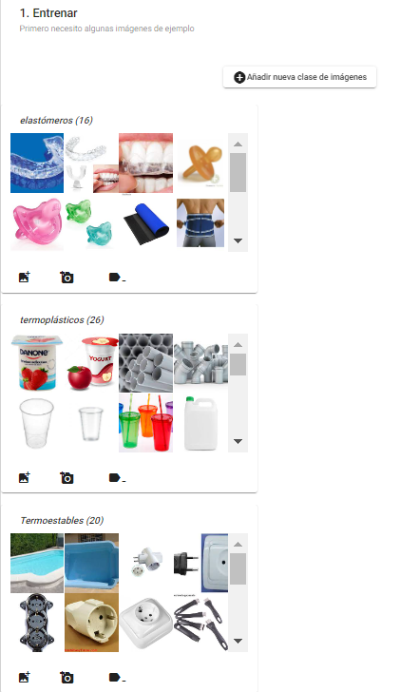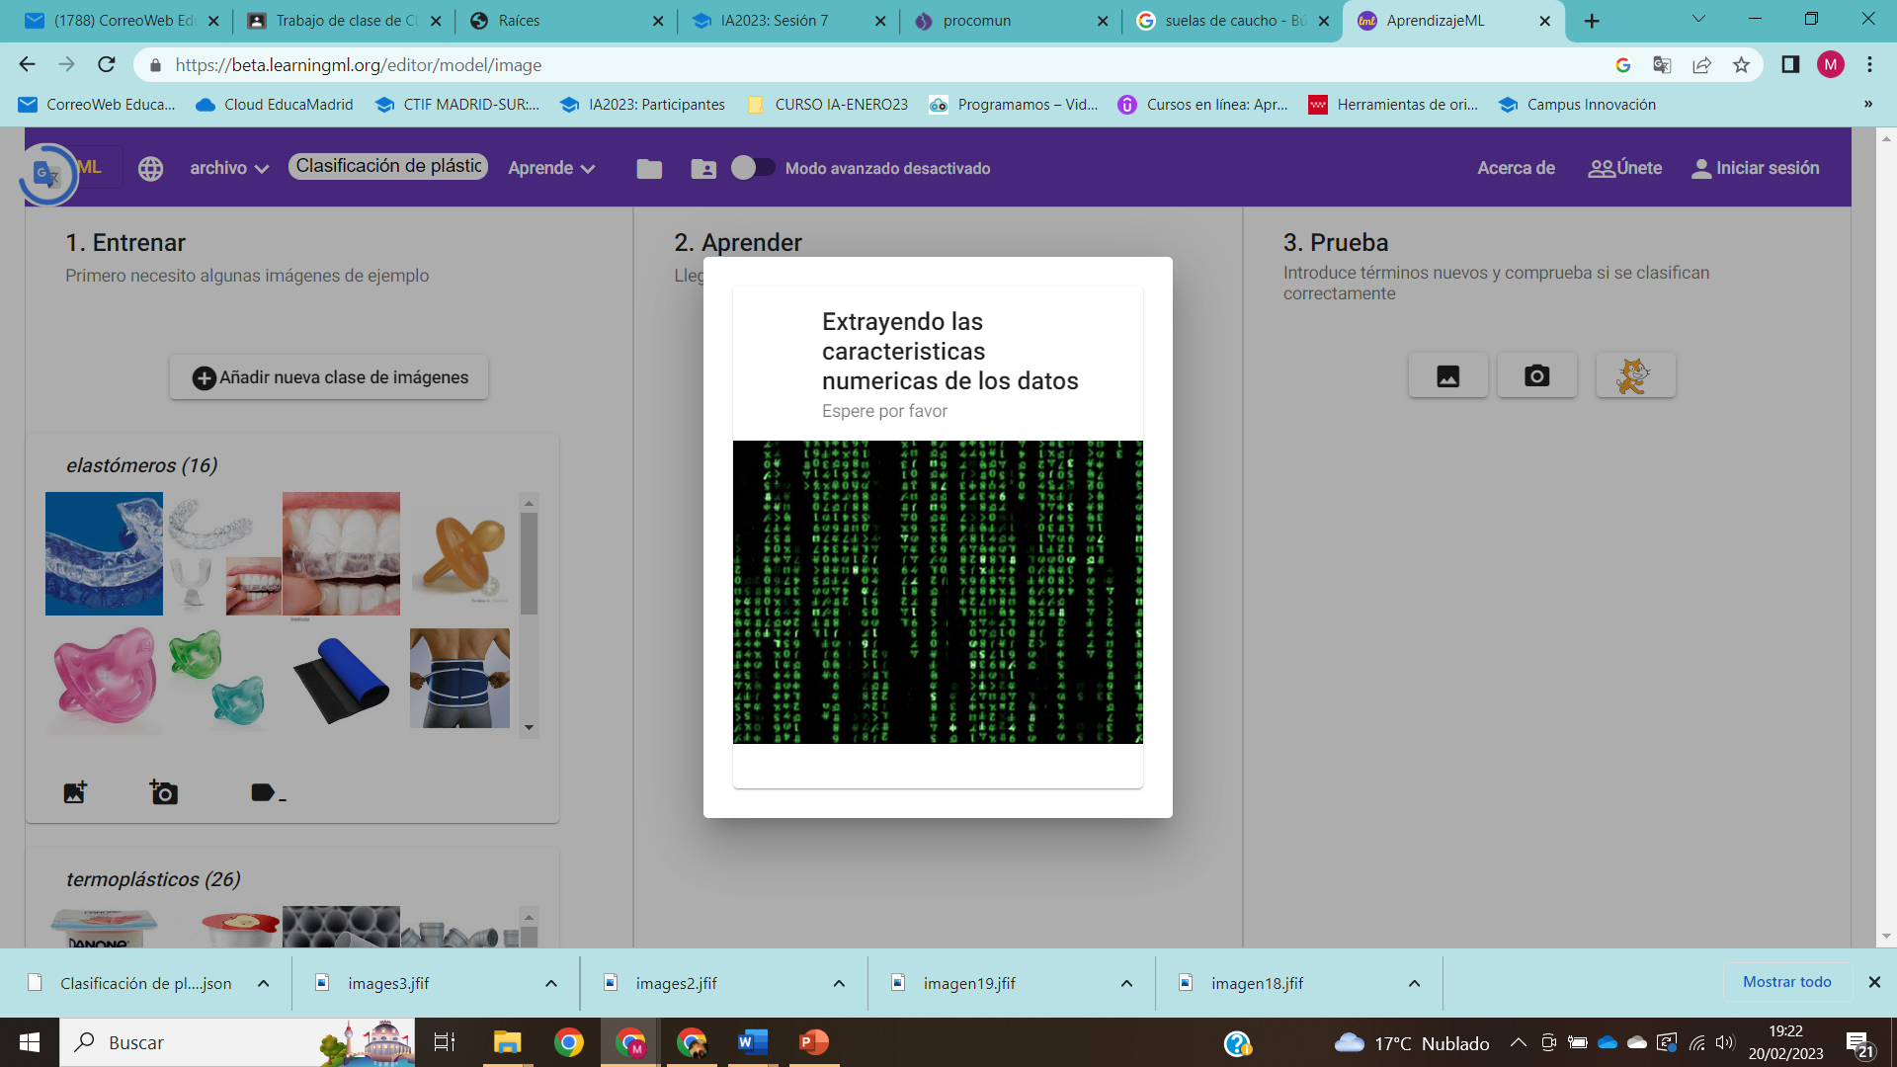
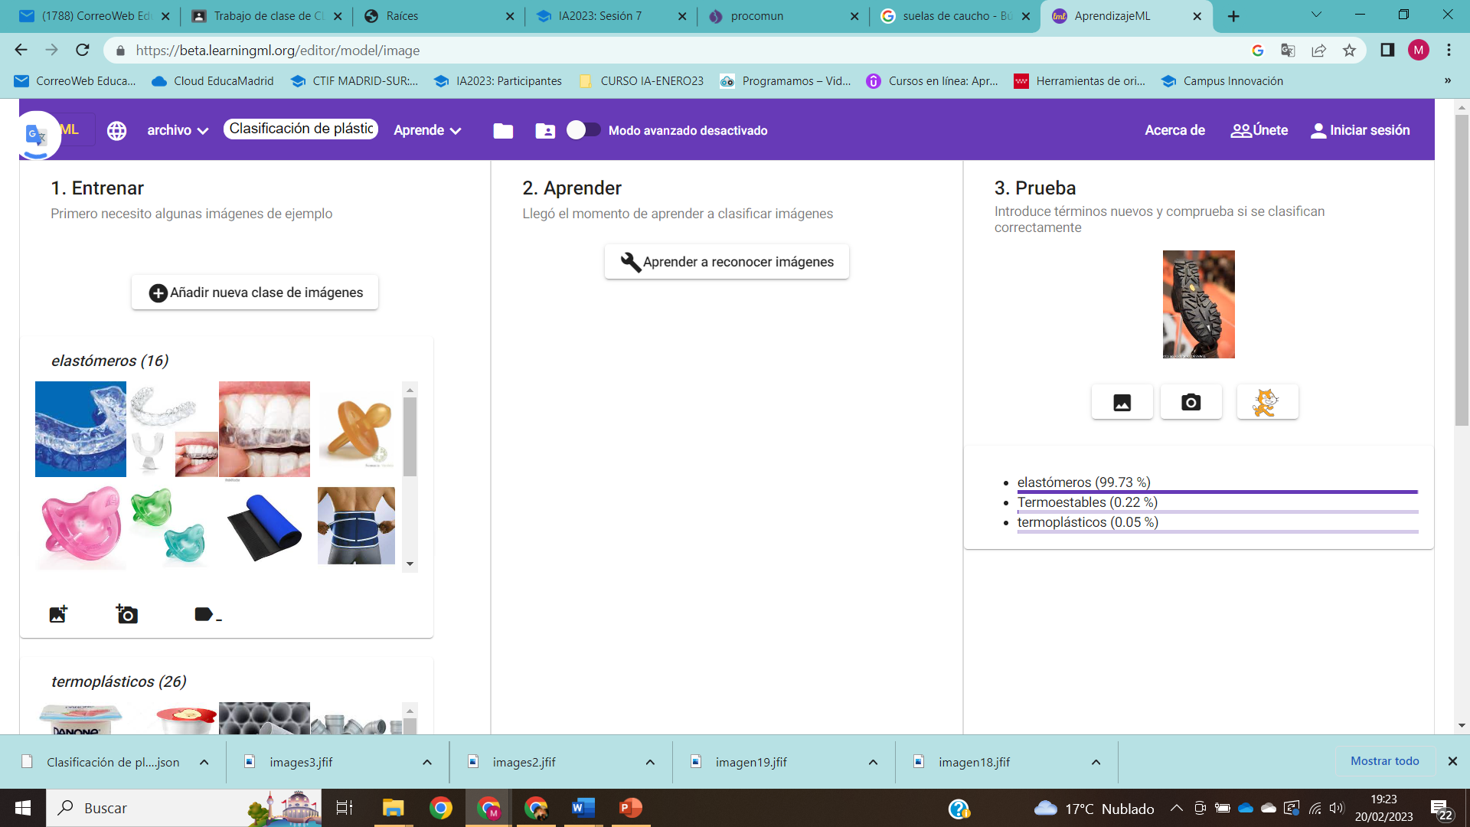
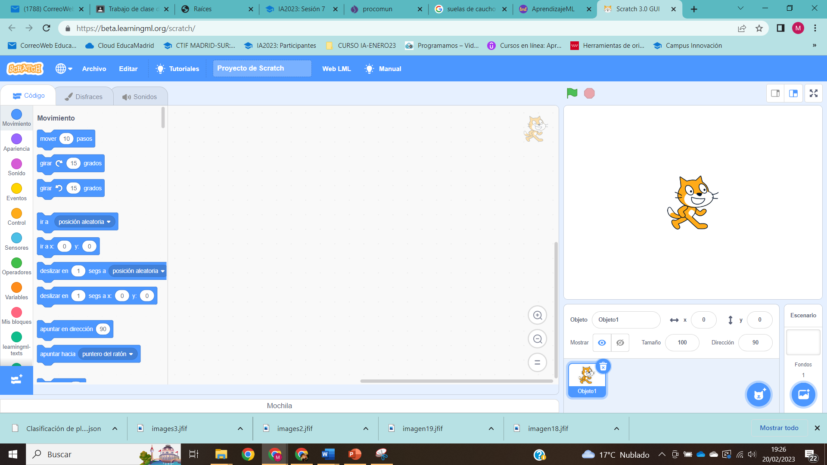
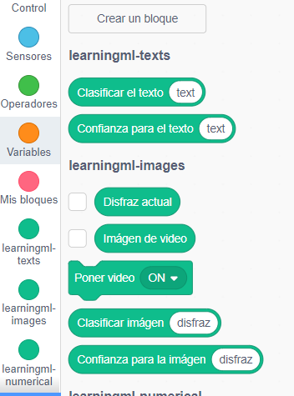

Reflexión y capacidad crítica
¿En qué te ha ayudado la IA?
El programa realizado, ¿siempre tendrá razón? ¿se puede equivocar? ¿qué podemos hacer?
¿Ha cambiado el uso de los plásticos en tu día a día?
Criterios de evaluación
Los alumnos rellenarán esta ficha que se evaluará:
https://i2.wp.com/conecta13.com/wp-content/uploads/2015/06/CANVAS_Proyectos_C13_alta_resolucion.png
Además, por un lado realizaría una 1ªrúbrica para evaluar el modelo de LearningML creado y una 2ªrúbrica para la evaluación de la aplicación hecha con Scratch, en las que tendría en cuenta las competencias específicas indicadas (por problemas de tiempo no adjunto las rúbricas).
Competencia específica 1.
1.1. Analizar problemas o necesidades planteadas, buscando y contrastando información procedente de diferentes fuentes de manera crítica y segura, evaluando su fiabilidad y pertinencia. CCL3, STEM2, CD1, CD4, CPSAA4, CE1.
Competencia específica 2.
2.1. Idear y diseñar soluciones eficaces e innovadoras a problemas definidos, aplicando conceptos, técnicas y procedimientos interdisciplinares.
2.2 Seleccionar, planificar y organizar los materiales y herramientas necesarios, así como secuenciar las tareas necesarias para la construcción de una solución a un problema planteado con previsión de los tiempos necesarios para el desempeño de cada tarea, trabajando individualmente o en grupo. CCL1, STEM1, STEM3, CD3, CPSAA3, CPSAA5, CE1, CE3.
Competencia específica 4.
4.1. Representar y comunicar el proceso de creación de un producto desde su diseño hasta su difusión, elaborando documentación técnica y gráfica con la ayuda de herramientas digitales, empleando los formatos, la simbología y el vocabulario técnico adecuados, de manera colaborativa, tanto presencialmente como en remoto.
4.6. Elaborar documentos técnicos, adecuados al nivel de los procesos acometidos y al de su madurez, iniciándose en el respeto a la normalización, incluyendo documentos de texto para las memorias, hojas de cálculo para los presupuestos…
4.8. Describir las fases y procesos del diseño de proyectos tecnológicos y adoptar actitudes favorables a la resolución de problemas técnicos desarrollando interés y curiosidad hacia la actividad tecnológica. CCL1, STEM4, CD3, CCEC3, CCEC4.
Competencia específica 5.
5.1. Programar aplicaciones sencillas para distintos dispositivos (ordenadores, dispositivos móviles y otros) empleando, los elementos de programación por bloques de manera apropiada y aplicando herramientas de edición, así como módulos de inteligencia artificial que añadan funcionalidades.
CP2, STEM1, STEM3, CD5, CPSAA5, CE3

Materiales y licencia
Las imágenes se han obtenido de distintas páginas de internet, no se han depurado para saber si son o no libres, en la tarea con los alumnos utilizaremos fotos que ellos realicen utilizando su móvil y un mismo fondo.
Tipo de recurso Basado en proyectos
Tipo de licencia universal

Listado de recursos
Lista completa de recursos (externos) sobre la temática y las herramientas utilizadas
- Ficha realizada por cada grupo: https://i2.wp.com/conecta13.com/wp-content/uploads/2015/06/CANVAS_Proyectos_C13_alta_resolucion.png
- https://procomun.intef.es/ode/view/1675998001765
- https://beta.learningml.org/editor/model/image
- https://beta.learningml.org/scratch/
- Imágenes obtenidas de Internet (cuidado porque no todas son libres)

Información adicional
Dirección del vídeo de presentación de la actividad:
https://youtu.be/1zM5MFTHAjM

